VENDIM

Nr. 9, datë 21.3.2017

PËR DISA NDRYSHIME NË VENDIMIN NR. 45, DATË 19.9.2016, TË KOMITETIT PËR ZHVILLIMIN E RAJONEVE, “PËR SHPËRNDARJEN E FINANCIMIT PËR PROJEKTE, THIRRJA III E GRANTIT “INFRASTRUKTURA VENDORE DHE RAJONALE”, PROGRAMI “ZHVILLIMI I INFRASTRUKTURËS VENDORE DHE RAJONALE”, SHTYLLA I,

PËR VITIN 2016”

Në mbështetje të nenit 100 të Kushtetutës, të nenit 16 dhe të aneksit 3, të ligjit nr. 130, datë 15.12.2016, “Për buxhetin e vitit 2017”, Komiteti për Zhvillimin e Rajoneve

VENDOSI:

1. Në tabelën nr. 1, që i bashkëlidhej vendimit nr. 45, datë 19.9.2016, të Komitetit për Zhvillimin e Rajoneve, “Për shpërndarjen e financimit për projekte, thirrja III e grantit “Infrastruktura vendore dhe rajonale”, programi “Zhvillimi i infrastrukturës vendore dhe rajonale”, shtylla I për vitin 2016”, bëhen ndryshime, sipas tabelës nr. 1, bashkëlidhur këtij vendimi.
2. Ngarkohen ministri i Financave dhe ministri i Zhvillimit Urban për zbatimin e këtij vendimi.
Ky vendim hyn në fuqi pas botimit në Fletoren Zyrtare.
KRYETARI
Edi Rama

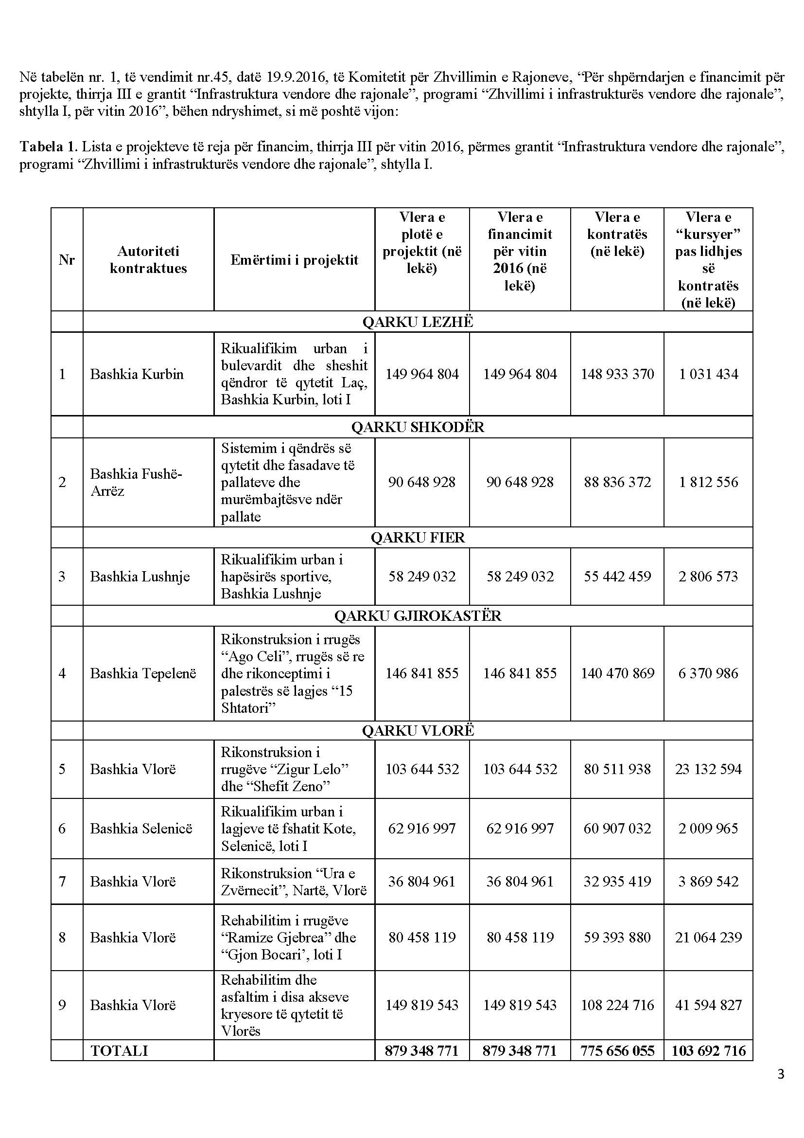
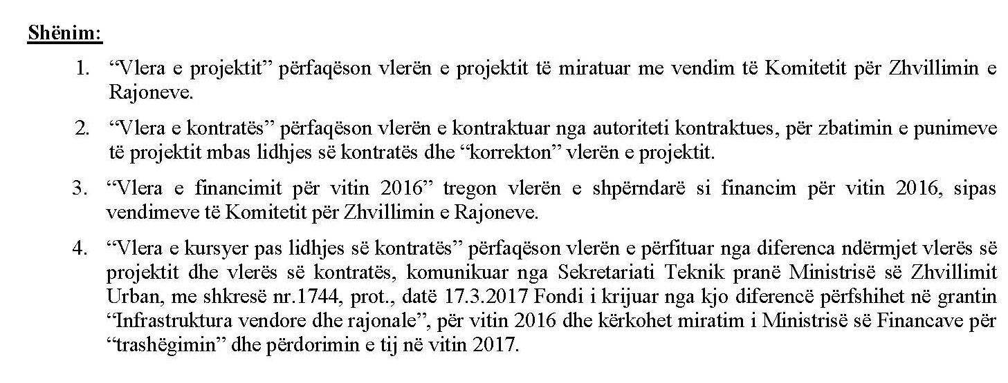

VENDIM

Nr. 10, datë 21.3.2017

PËR DISA NDRYSHIME NË VENDIMIN NR. 46, DATË 19.9.2016 “PËR SHPËRNDARJEN E FINANCIMIT PËR PROJEKTE RAJONALE, THIRRJA I PËR VITIN 2016, TË DREJTIMIT “KOHEZIONI TERRITORIAL DHE ZHVILLIMI RAJONAL”, TË GRANTIT “INFRASTRUKTURA VENDORE DHE RAJONALE”, PROGRAMI “ZHVILLIMI I INFRASTRUKTURËS VENDORE DHE RAJONALE”, SHTYLLA I”

Në mbështetje të nenit 100 të Kushtetutës, të nenit 16 dhe të aneksit 3, të ligjit nr. 130, datë 15.12.2016, “Për buxhetin e vitit 2017”, Komiteti për Zhvillimin e Rajoneve

VENDOSI:

1. Në tabelën nr. 1, që i bashkëlidhej vendimit nr. 46, datë 19.9.2016, të Komitetit për Zhvillimin e Rajoneve, “Për shpërndarjen e financimit për projekte rajonale, thirrja I për vitin 2016, të drejtimit “Kohezioni territorial dhe zhvillimi rajonal”, të grantit “Infrastruktura vendore dhe rajonale”, programi “Zhvillimi i infrastrukturës vendore dhe rajonale”, shtylla I” bëhen ndryshime, sipas tabelës nr. 1, bashkëlidhur këtij vendimi.
2. Ngarkohen ministri i Financave dhe ministri i Zhvillimit Urban, për zbatimin e këtij vendimi.
Ky vendim hyn në fuqi pas botimit në Fletoren Zyrtare.
KRYETARI
Edi Rama

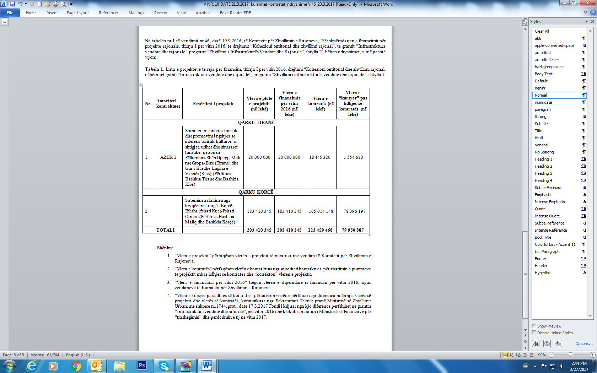

VENDIM

Nr. 11, datë 21.3.2017

PËR DETAJIMIN E FONDIT PËR PROGRAMIN E ZHVILLIMIT TË INFRASTRUKTURËS VENDORE DHE RAJONALE, SHTYLLA I, PJESË E FONDIT PËR ZHVILLIMIN E RAJONEVE, PËR VITIN 2017

Në mbështetje të nenit 100 të Kushtetutës, nenit 16 dhe të aneksit 3, të ligjit nr. 130, datë 15.12.2016 “Për buxhetin e vitit 2017”, me propozimin e ministrit të Zhvillimit Urban, Komiteti për Zhvillimin e Rajoneve

VENDOSI:

1. Fondi prej 1 935 718 236 (një miliard e nëntëqind e tridhjetë e pesë milionë e shtatëqind e tetëmbëdhjetë mijë e dyqind e tridhjetë e gjashtë) lekë, i disponueshëm për financimin e projekteve të reja në vitin 2017, nga programi buxhetor “Infrastruktura vendore dhe rajonale”, në buxhetin e Ministrisë së Zhvillimit Urban, alokohet në grante/programe si më poshtë:
a) 1 235 718 236 (një miliard e dyqind e tridhjetë e pesë milionë e shtatëqind e tetëmbëdhjetë mijë e dyqind e tridhjetë e gjashtë) lekë, për grantin “Infrastruktura vendore dhe rajonale”, programi i Zhvillimit të Infrastrukturës Vendore dhe Rajonale, shtylla I;
b) 300 000 000 (treqind milionë) lekë, për grantin për inovacionin dhe teknologjinë e komunikimit, programi “Shqipëria dixhitale”, shtylla II;

c) 400 000 000 (katërqind milionë) lekë, për grantin “Nënprogrami i mbështetjes financiare për ndërmarrjet mikro, të vogla dhe të mesme (NMVM-të), programi i Mbështetjes për Ekonominë, shtylla III.
2. Ngarkohen ministri i Financave, ministri i Zhvillimit Urban, ministri i Zhvillimit Ekonomik, Turizmit, Tregtisë dhe Sipërmarrjes dhe ministri i Shtetit për Inovacionin dhe Administratën Publike, për zbatimin e këtij vendimi.
Ky vendim hyn në fuqi pas botimit në Fletoren Zyrtare.
KRYETARI
Edi Rama

VENDIM

Nr. 12, datë 21.3.2017

PËR SHPËRNDARJEN E FINANCIMIT PËR PROJEKTE TË REJA, THIRRJA I PËR VITIN 2017, TË GRANTIT “INFRASTRUKTURA VENDORE DHE RAJONALE”, PROGRAMI I ZHVILLIMIT TË INFRASTRUKTURËS VENDORE DHE RAJONALE, SHTYLLA I

Në mbështetje të nenit 100 të Kushtetutës, të nenit 16 dhe të aneksit 3, të ligjit nr. 130, datë 15.12.2016, “Për buxhetin e vitit 2017”, me propozimin e ministrit të Zhvillimit Urban, Komiteti për Zhvillimin e Rajoneve

VENDOSI:

1. Shpërndarjen e financimit për projekte të reja, thirrja I për vitin 2017, për grantin “Infrastruktura vendore dhe rajonale”, programi i Zhvillimit të Infrastrukturës Vendore dhe Rajonale, me burim financimi buxhetin e projekteve të reja për vitin 2017, nga programi buxhetor “Infrastruktura Vendore dhe Rajonale” pranë Ministrisë së Zhvillimit Urban, sipas tabelës nr. 1, bashkëlidhur këtij vendimi.
2. Të gjitha autoritetet kontraktuese, projektet e të cilave miratohen për financim sipas pikës 1 të këtij vendimi, brenda një jave nga data e publikimit të tij në Fletoren Zyrtare, duhet të paraqesin në sekretariatin teknik, pranë Ministrisë së Zhvillimit Urban, kalendarin me të gjitha afatet e parashikuara për fazat e prokurimit publik dhe të zbatimit të punimeve të ndërtimit, si dhe të përdorimit të fondeve dhe emrin e personit përgjegjës për informimin periodik.
3. Autoritetet kontraktuese për projektet, sipas pikës 1 të këtij vendimi, duhet të kryejnë procedurat e prokurimit publik dhe të lidhjes së kontratës përkatëse për zbatimin e punimeve të ndërtimit, përpara fundit të tremujorit të dytë, të vitit 2017. Për fondet e projekteve të paprokuruara sipas këtij afati, Komiteti për Zhvillimin e Rajoneve ka të drejtë të rishqyrtojë financimin dhe t’i rishpërndajë ato, për një projekt tjetër.
4. Ngarkohet sekretariati teknik, pranë Ministrisë së Zhvillimit Urban, të kryejë monitorimin e ecurisë së përdorimit të fondeve, sipas kalendarit të paraqitur nga autoritetet kontraktuese, në përputhje me pikën 2 të këtij vendimi dhe të informojë Ministrinë e Financave dhe periodikisht Komitetin për Zhvillimin e Rajoneve, përmes Sekretariatit të Përgjithshëm të Komitetit për Zhvillimin e Rajoneve.
5. Ngarkohen ministri i Financave dhe ministri i Zhvillimit Urban, për zbatimin e këtij vendimi.
Ky vendim hyn në fuqi pas botimit në Fletoren Zyrtare.

KRYETARI
Edi Rama

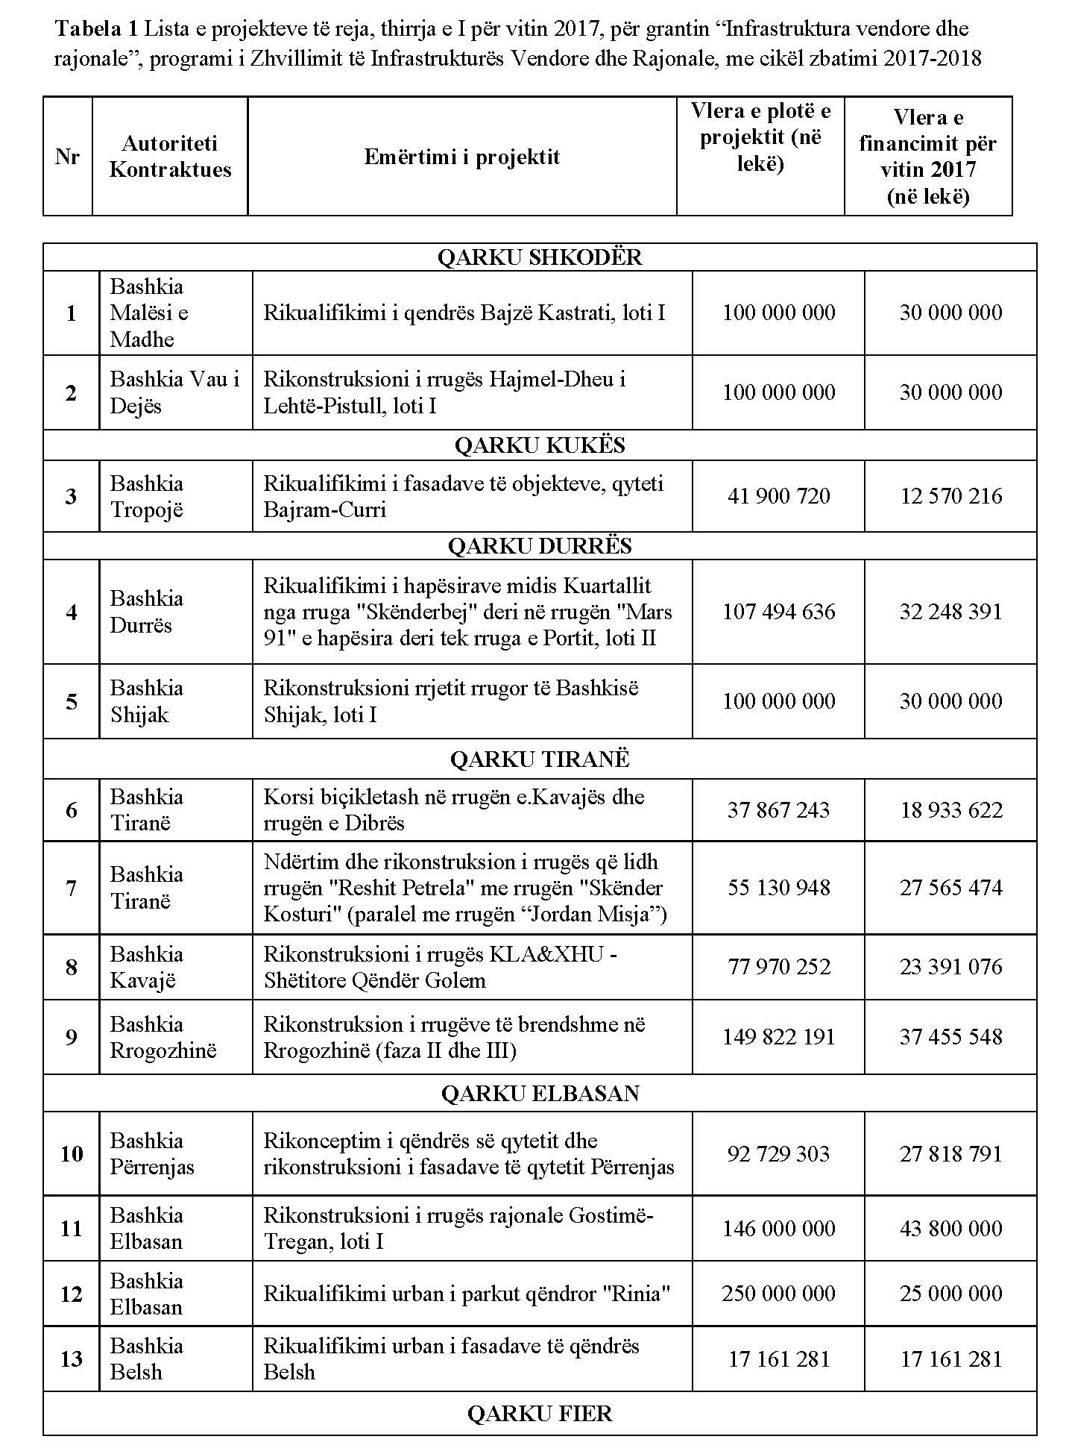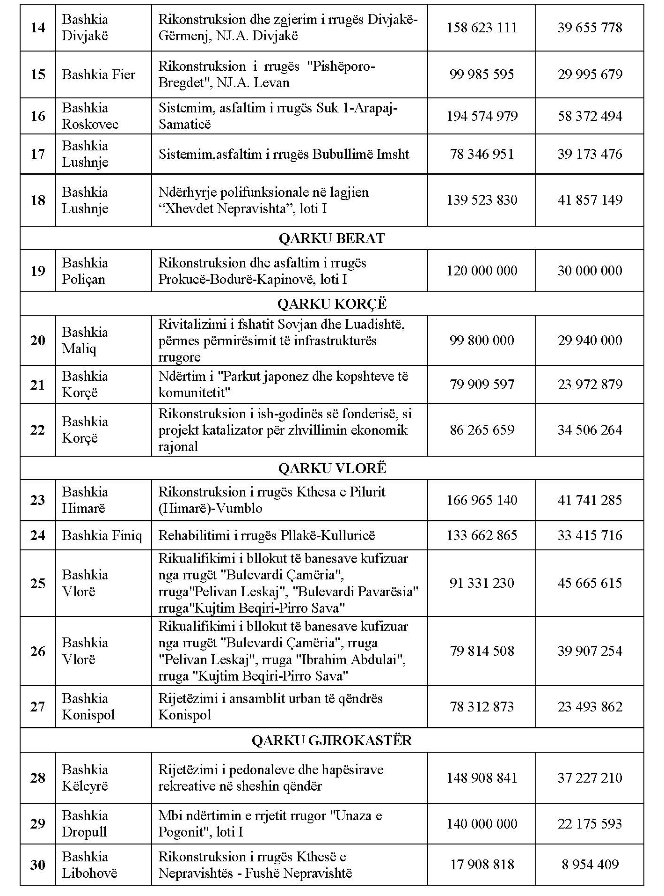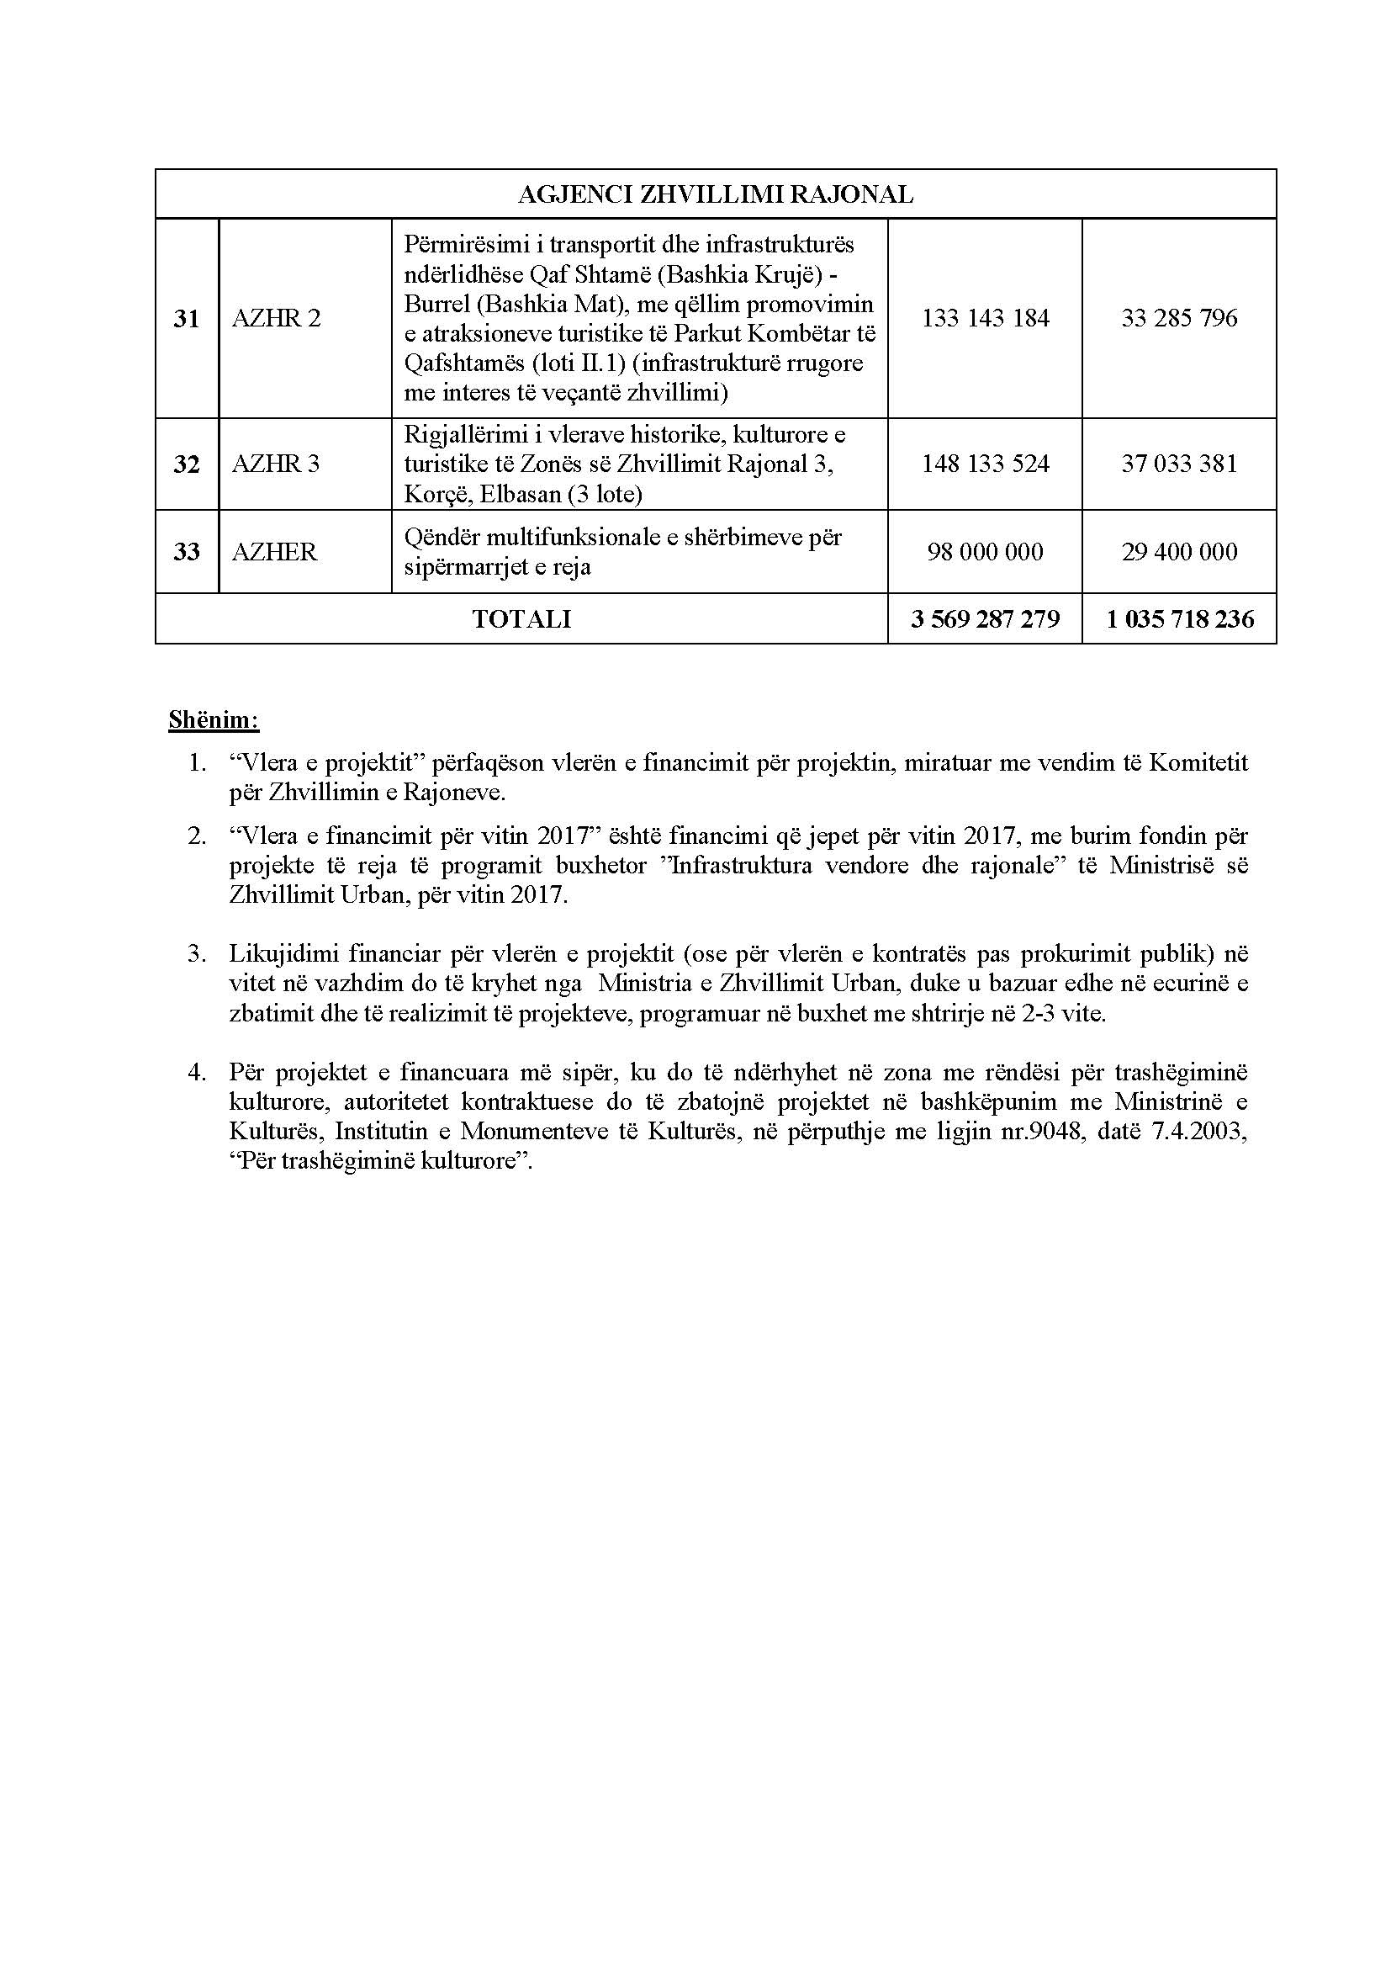

VENDIM

Nr. 13, datë 21.3.2017

PËR SHPALLJEN E THIRRJES PËR PROPOZIME PËR PËRGATITJE PROJEKTESH (PROJEKTIM), NGA GRANTI “INFRASTRUKTURA VENDORE DHE RAJONALE” PROGRAMI I ZHVILLIMIT TË INFRASTRUKTURËS VENDORE DHE RAJONALE, SHTYLLA I, PËR VITIN 2017

Në mbështetje të nenit 100 të Kushtetutës, të nenit 16 dhe të aneksit 3, të ligjit nr. 130, datë 15.12.2016, “Për buxhetin e vitit 2017”, me propozimin e ministrit të Zhvillimit Urban, Komiteti për Zhvillimin e Rajoneve

VENDOSI:

1. Shpalljen e thirrjes për propozime për përgatitje projektesh (financim për fond për projektim), sipas programeve dhe granteve si më poshtë vijon:
1.1 Granti “Infrastruktura vendore dhe rajonale”, programi i Zhvillimit të Infrastrukturës Vendore dhe Rajonale, shtylla I.
2. Aplikimi për propozim për përgatitje projektesh, sipas pikës 1 të këtij vendimi, bëhet nga Agjencia Kombëtare për Zhvillimin Rajonal, agjencitë për zhvillimin rajonal nr. 1, nr. 2, nr. 3 dhe nr. 4 dhe nga Agjencia për Zhvillimin Ekonomik Rajonal, sipas afatit dhe formularit në shtojcën I dhe shtojcën II, bashkëlidhur këtij vendimi.

3. Projektet, për përgatitjen e të cilave kërkohet financimi nga aplikuesit, sipas pikës 1 të këtij vendimi, të përmbushin kushtet, si më poshtë:
a) të jenë rajonale dhe të synojnë nxitjen e partneritetit për zhvillimin rajonal;
b) të jenë në përputhje me drejtimet prioritare dhe masat për vitin 2017–2018;
c) të synojnë bashkëfinancim me bashkitë etj., në fazën e zbatimit të tyre.
4. Procedura e vlerësimit të propozimeve kryhet nga sekretariati teknik, në Ministrinë e Zhvillimit Urban, sipas kritereve të dhëna në shtojcën III, bashkëlidhur këtij vendimi.
5. Ngarkohet ministri i Zhvillimit Urban për zbatimin e këtij vendimi.
Ky vendim hyn në fuqi pas botimit në Fletoren Zyrtare.
KRYETARI
Edi Rama

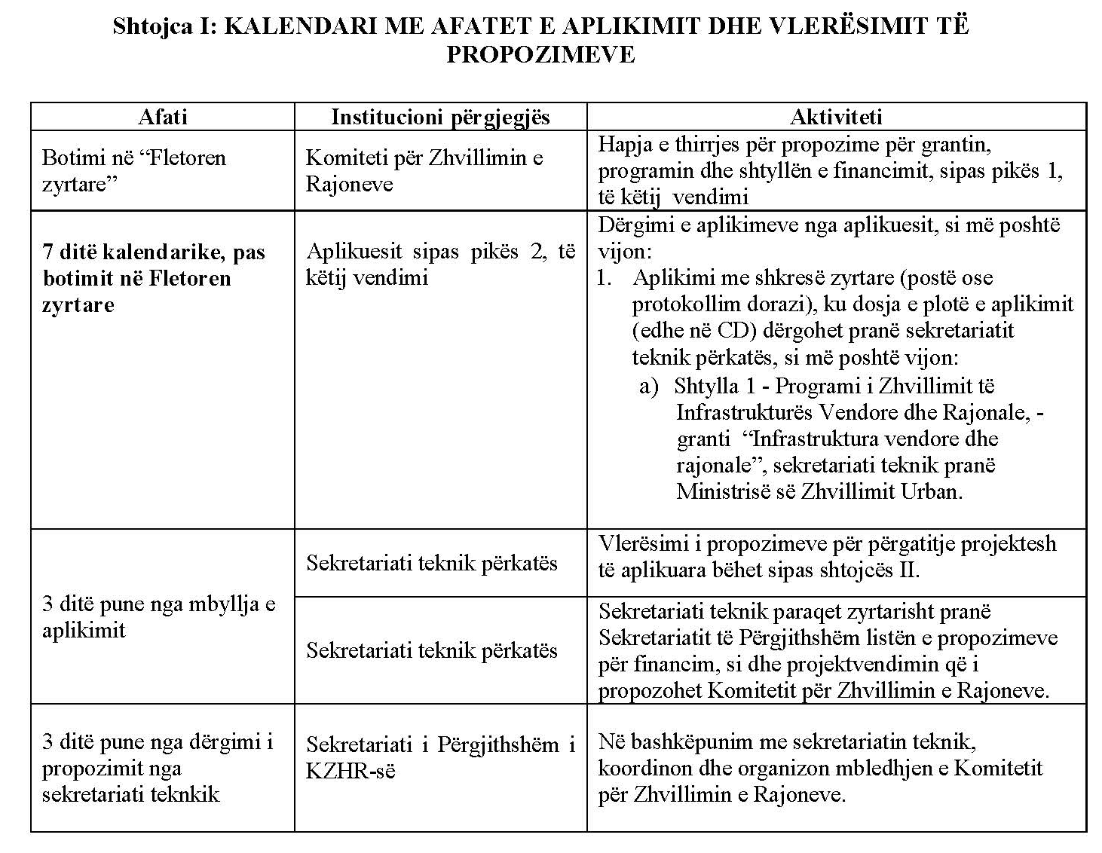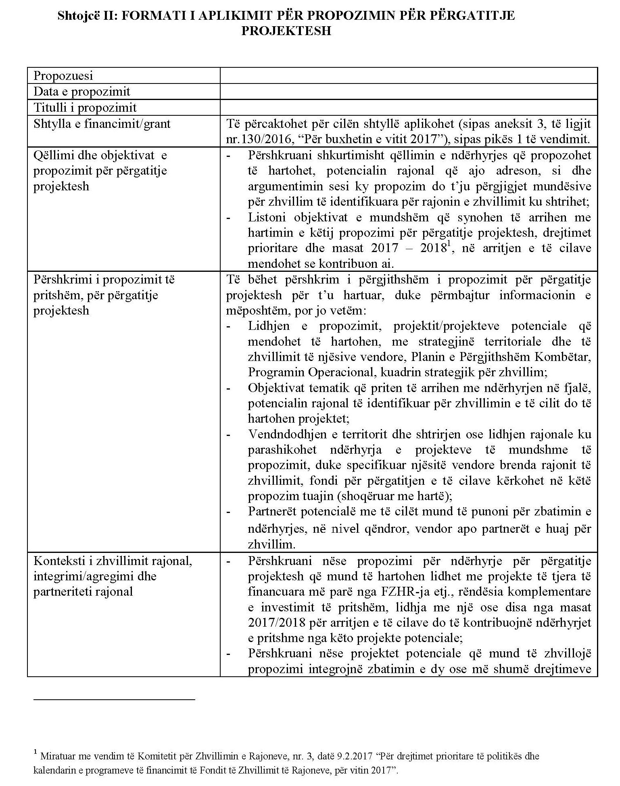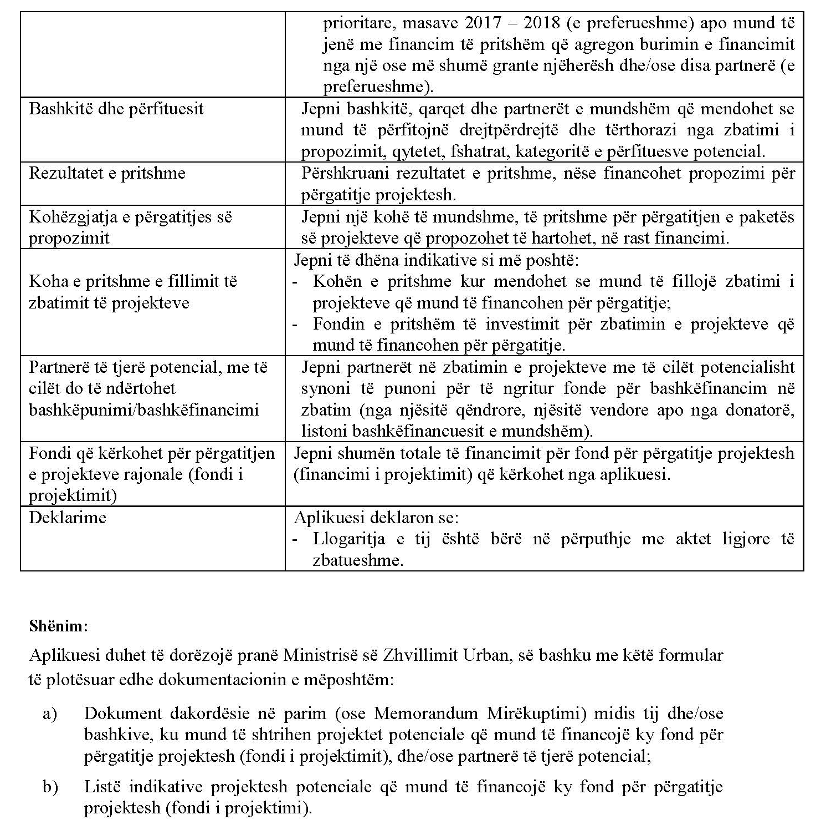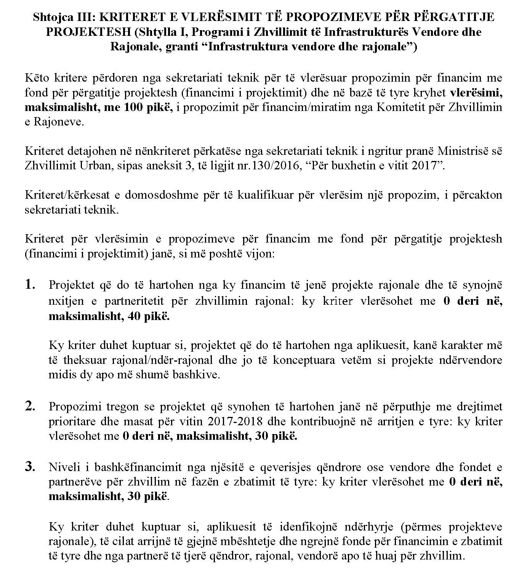

VENDIM

Nr. 15, datë 21.3.2017

PËR SHPËRNDARJEN E FINANCIMIT PËR PROJEKTE TË REJA, THIRRJA I PËR VITIN 2017, GRANTI “ARSIMI”, PROGRAMI I ZHVILLIMIT TË INFRASTRUKTURËS VENDORE DHE RAJONALE, SHTYLLA I

Në mbështetje të nenit 100 të Kushtetutës, të nenit 16 dhe të aneksit 3, të ligjit nr. 130, datë 15.12.2016, “Për buxhetin e vitit 2017”, me propozimin e ministrit të Arsimit dhe Sportit, Komiteti për Zhvillimin e Rajoneve

VENDOSI:

1. Shpërndarjen e financimit për projekte të reja, thirrja I për vitin 2017, për grantin “Arsimi”, programi i Zhvillimit të Infrastrukturës Vendore dhe Rajonale, me burim financimi buxhetin e projekteve të reja për vitin 2017, nga programet buxhetore “Arsimi bazë” dhe “Arsimi i mesëm i përgjithshëm” pranë Ministrisë së Arsimit dhe Sportit, sipas tabelës 1, bashkëlidhur këtij vendimi.
2. Të gjitha autoritetet kontraktuese, projektet e të cilave miratohen për financim sipas pikës 1, të këtij vendimi, brenda një jave nga data e publikimit të tij në Fletoren Zyrtare, duhet të paraqesin në Sekretariatin Teknik, pranë Ministrisë së Arsimit dhe Sportit, kalendarin me të gjitha afatet e parashikuara për fazat e prokurimit publik dhe të zbatimit të punimeve të ndërtimit, si dhe të përdorimit të fondeve dhe emrin e personit përgjegjës për informimin periodik.
3. Autoritetet kontraktuese për projektet, sipas pikës 1, të këtij vendimi, duhet të kryejnë procedurat e prokurimit publik dhe të lidhjes së kontratës përkatëse për zbatimin e punimeve të ndërtimit, përpara fundit të tremujorit të dytë, të vitit 2017. Për fondet e projekteve të paprokuruara sipas këtij afati, Komiteti për Zhvillimin e Rajoneve ka të drejtën të rishqyrtojë financimin dhe t’i rishpërndajë ato për një projekt tjetër.
4. Ngarkohet Sekretariati Teknik, pranë Ministrisë së Arsimit dhe Sportit, të kryejë monitorimin e ecurisë së përdorimit të fondeve, sipas kalendarit të paraqitur nga autoritetet kontraktuese, në përputhje me pikën 2, të këtij vendimi, dhe të informojë Ministrinë e Financave dhe periodikisht Komitetin për Zhvillimin e Rajoneve, përmes Sekretariatit të Përgjithshëm të Komitetit për Zhvillimin e Rajoneve.
5. Ngarkohen ministri i Financave dhe ministri i Arsimit dhe Sportit për zbatimin e këtij vendimi.
Ky vendim hyn në fuqi pas botimit në Fletoren Zyrtare.
KRYETARI
Edi Rama

